Archivo docker-compose.yml
Para levantar los microservicios he elaborado el archivo infra-compose.yml, el cual permitir levantar los servicios de base de datos, Kafka, Zookeeper, etc.
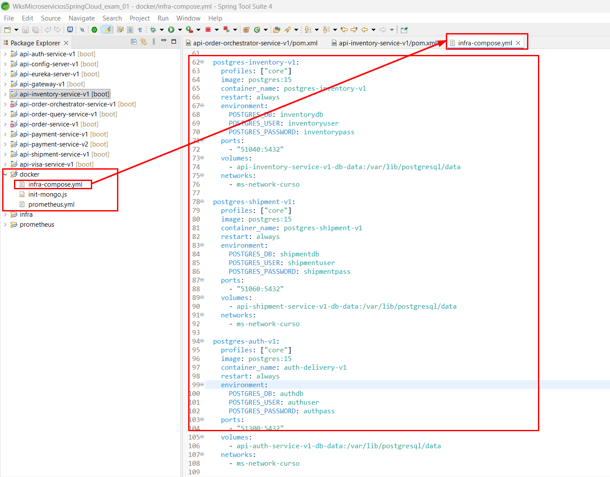

Para levantarlo lo hago de la siguiente manera:
- Abro la terminal de Windows y ejecuto el siguiente comando:
docker-compose --profile core --file infra-compose.yml up -d --build
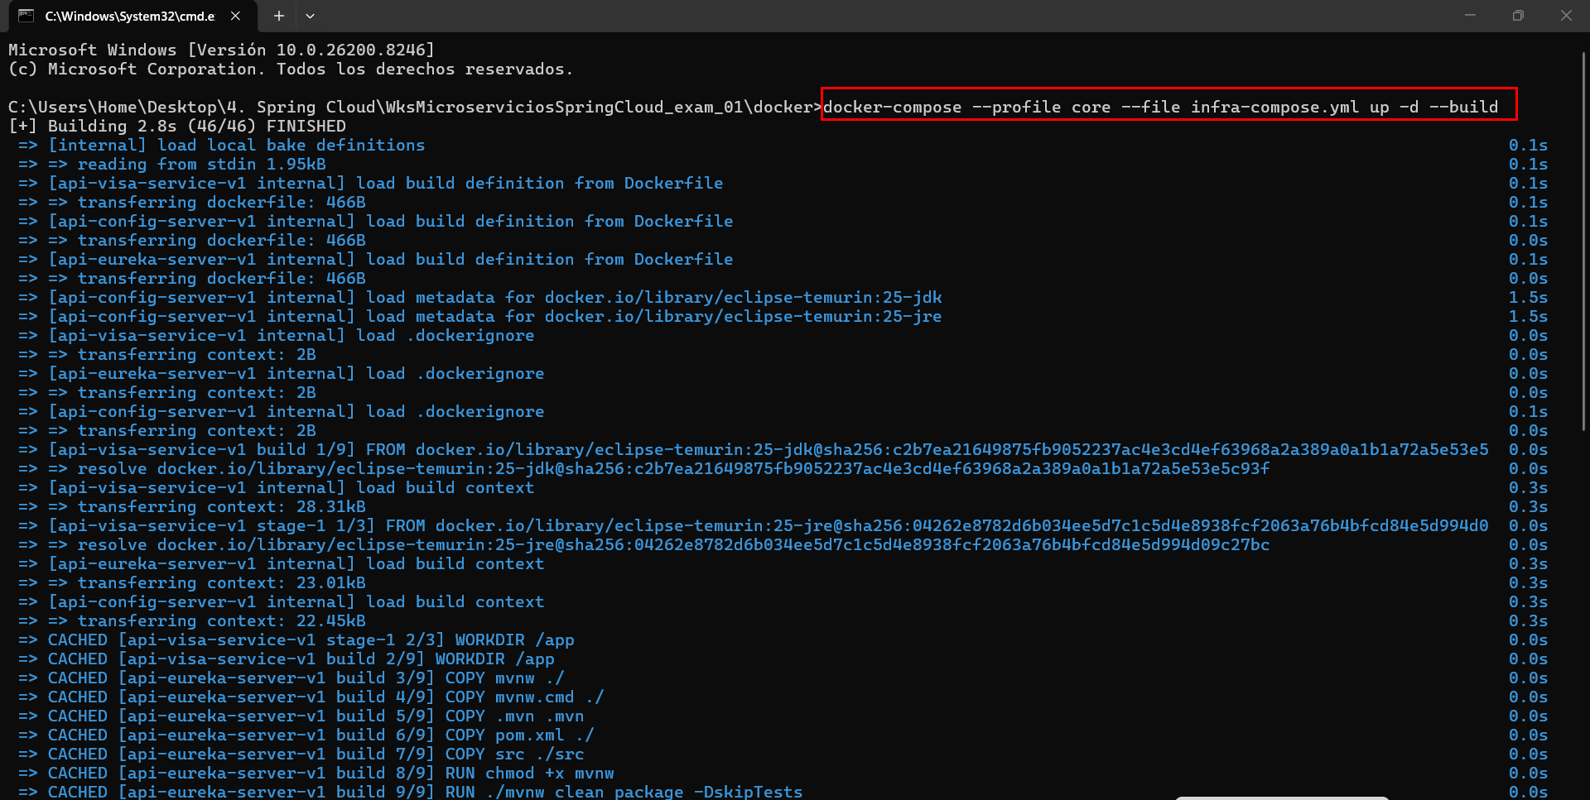
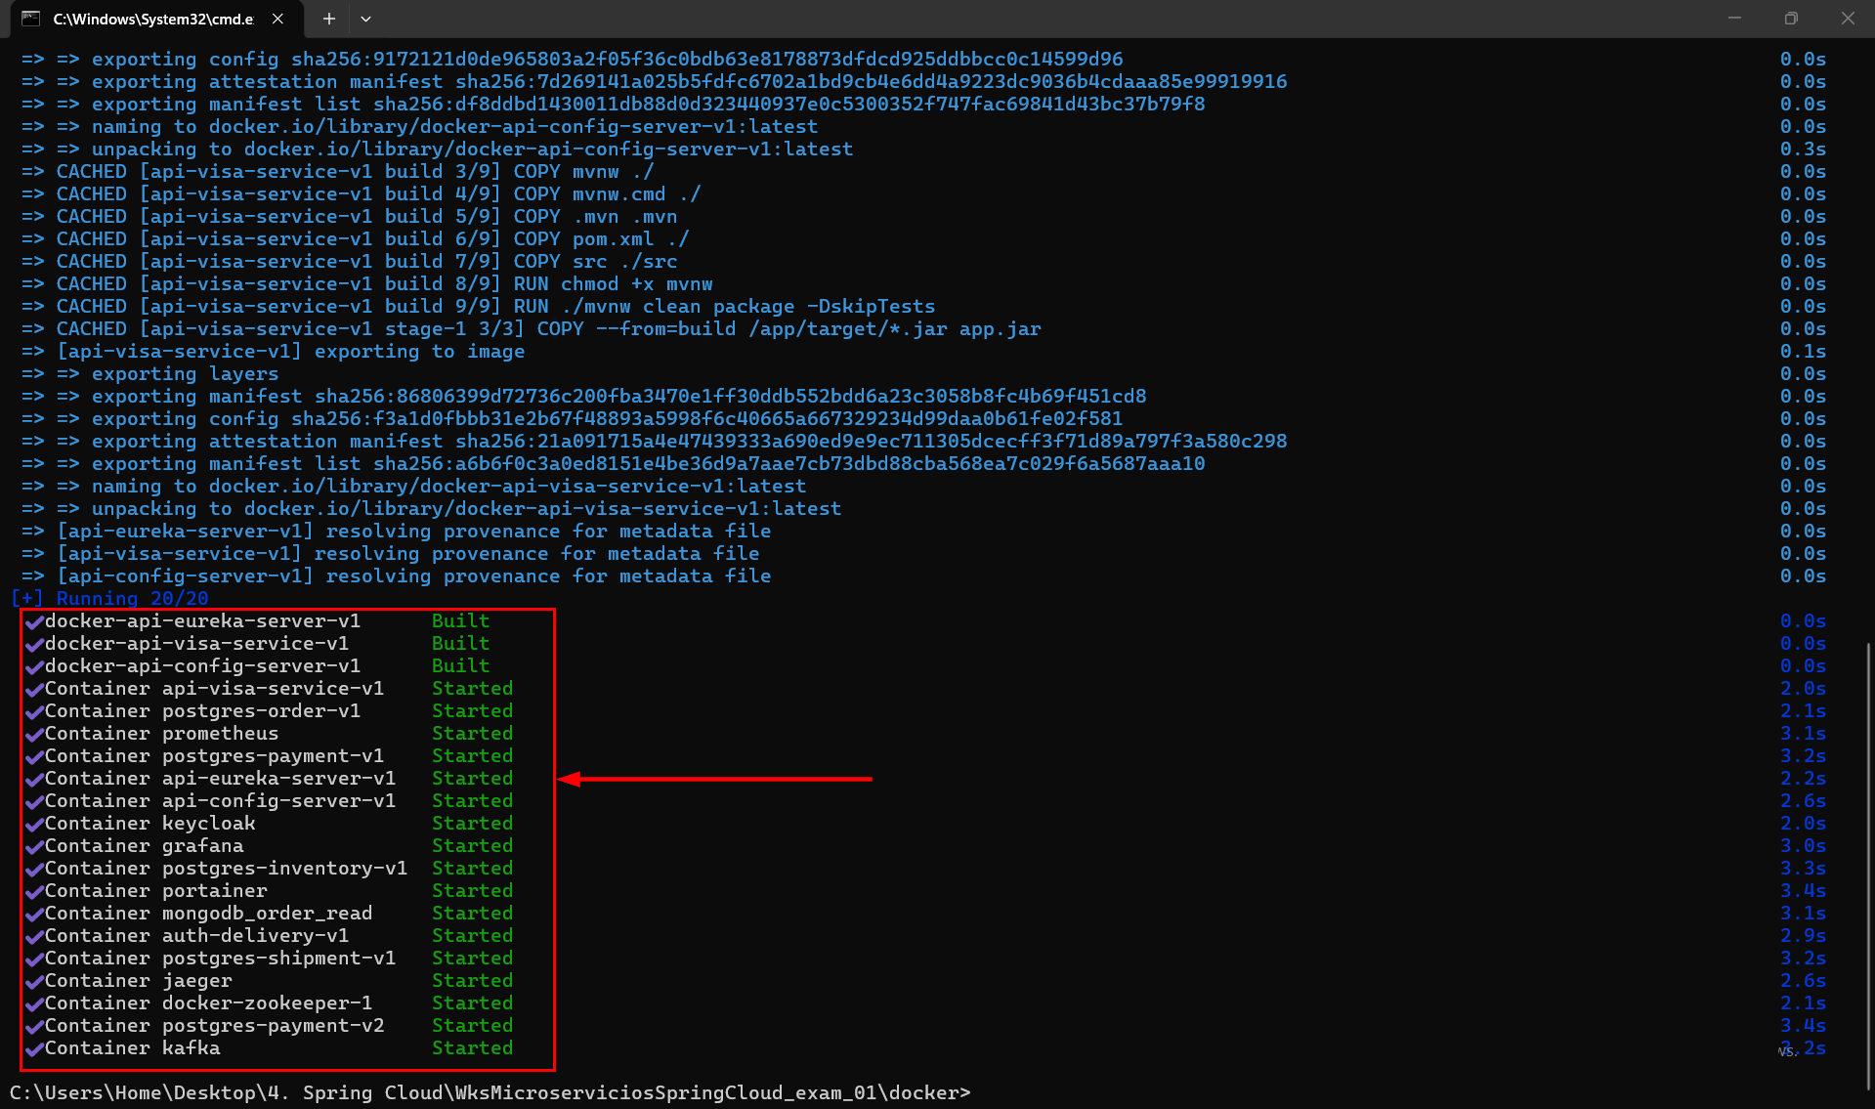
- En el Docker Desktop puedo ver los componentes levantandos:
